第二教学楼导视项目清单
物 品 名 称 | 规格型号 | 数量 | 单位 | 单价 | 总金额 | 备 注(特殊需求请注明)
总导视 | 尺寸：2.4-1.5m，工艺：1.2不锈钢折弯焊接成型，面汽车烤漆，画面亚克力平板打印 | 2 |  |  |  | 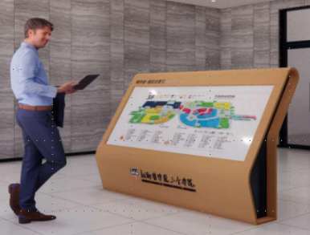
吊挂分流 | 尺寸：1.3-0.35m 工艺：1.2不锈钢折弯焊接成型，面汽车烤漆，，文字激光镂空发光 | 27 |  |  |  | 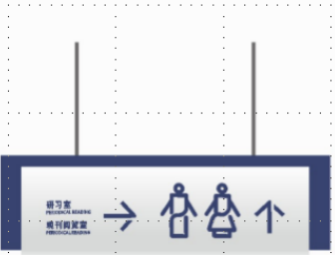
墙面通道分流 | 尺寸：2.2-1m 工艺：2cmPVC雕刻成型，内容汽车烤漆丝印 | 12 |  |  |  | 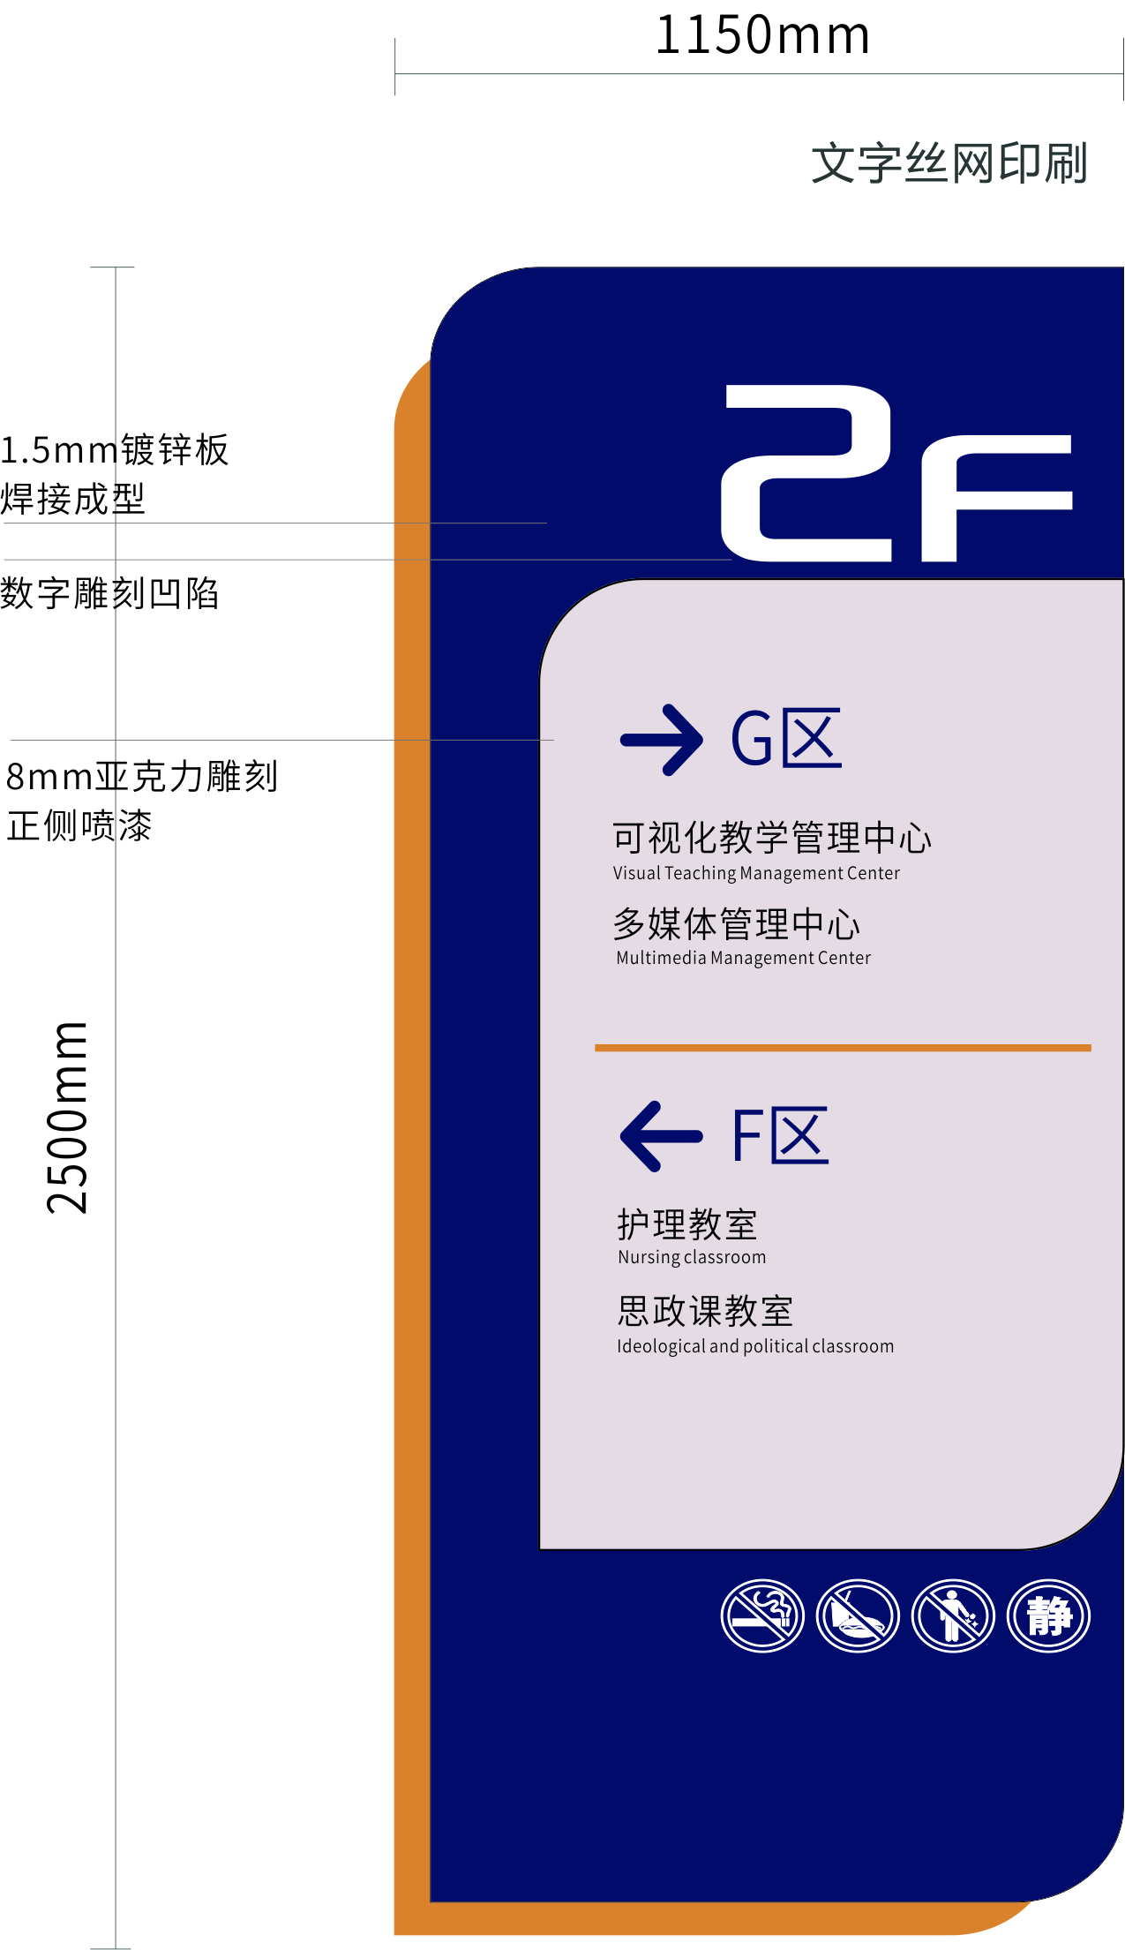
柱面通道分流 | 尺寸：2.2-1m 工艺：高清黑胶车贴 | 8
扶梯楼层索引 | 尺寸：2.2-1m 工艺：高清黑胶车贴 | 36 |  |  |  | 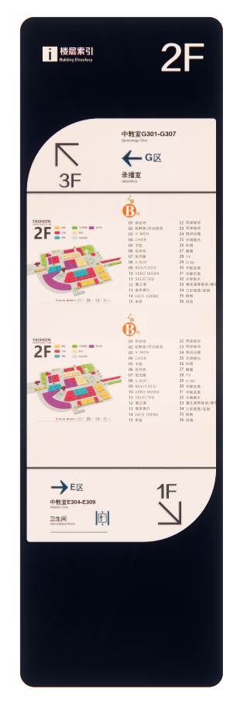
步梯楼层号 | 尺寸：0.35-0.5m PVC切割造型 画面汽车烤漆 | 36 |  |  |  | 
电梯索引 | 尺寸：0.7-1.2m 工艺：1.2不锈钢折弯成型 内容UV高清亚克力平板打印 楼号楼宇名称激光切割亚克力字 | 4 |  |  |  | 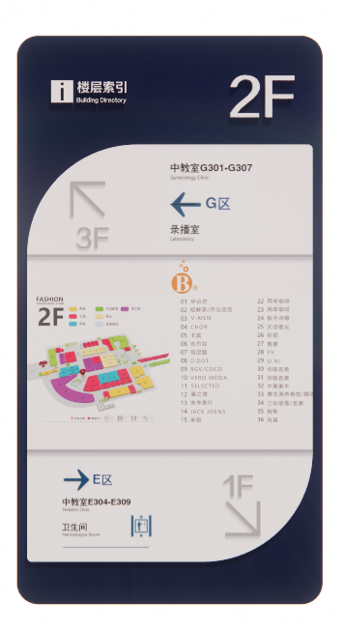
电梯内索引 | 尺寸：1.2-0.9m 工艺：内容UV高清亚克力平板打印 | 2 |  |  |  | 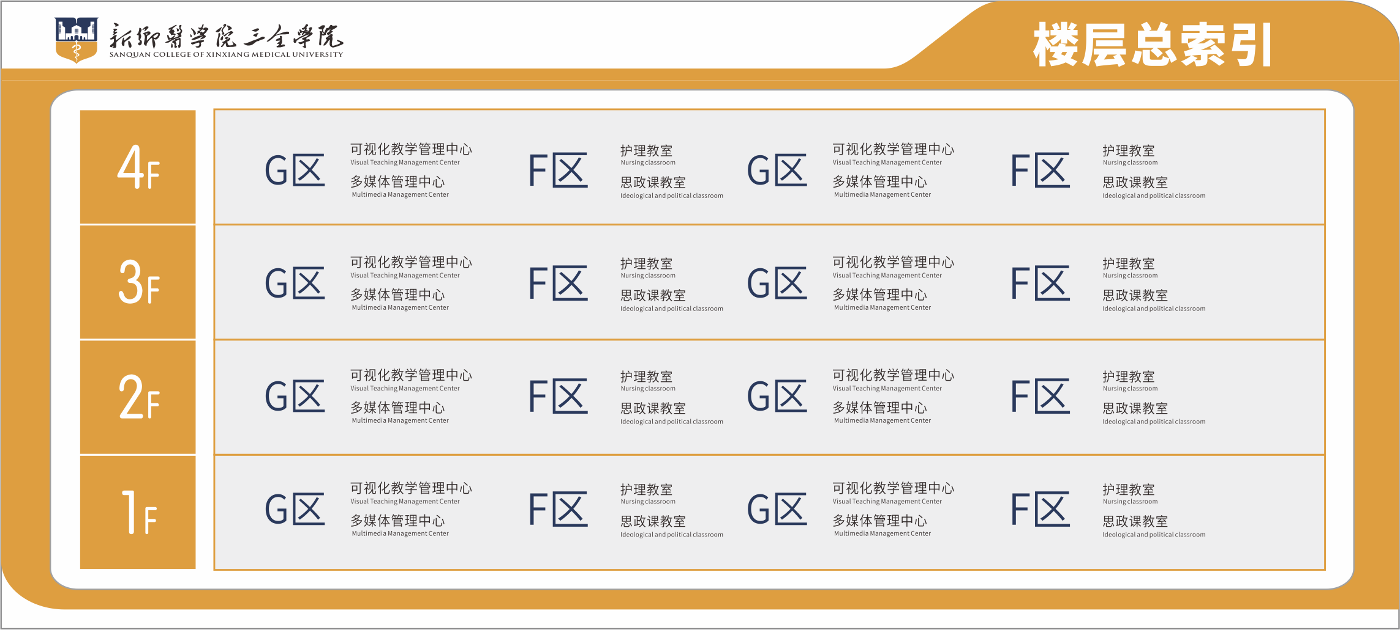
门牌（教室牌） | 尺寸：0.25-0.35m 工艺：2公分PVC切割内容UV高清平板打印+UV晶片 | 62 |  |  |  | 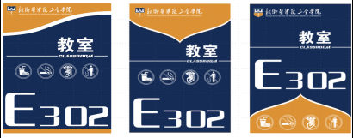
温馨提示 | 尺寸：0.2-0.3m 工艺：2公分PVC切割内容UV高清平板打印+UV晶片 | 160 |  |  |  | 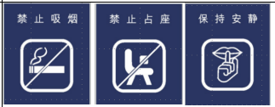
卫生间 | 尺寸：0.2-0.3m 工艺：2公分PVC切割内容UV高清平板打印+UV晶片 | 8 |  |  |  | 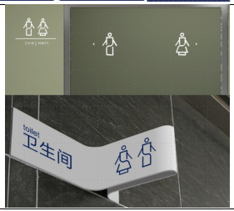
消防疏散 | 尺寸：0.6-0.4m 工艺：8mm亚克力切割内容UV高清平板打印 | 28 |  |  |  | 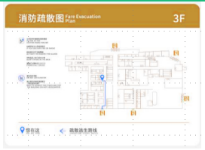
资金合计：

